2023届湛江一模作文审题分析（修改版）
【原题回放】
写作(60 分)
23.阅读下面的材料,根据要求写作。(60 分)
儒家是追求入世的哲学，鼓励人们奋发图强、勇于进取、敢于担当，这可以概括为“拿得起”;佛家是追求出世的哲学，鼓励人们放下自我，摆脱私心的困缚，超脱对外物的追逐，这可以概括为“放得下”;道家追求“不妄为”的智慧，鼓励人们依道而行，顺应规律，这可以概括为“想得开”。
拿得起，放得下，想得开，儒、佛、道三家各有所长又互为补充，共同构筑了中华传统文化之魂。
以上材料对我们读书治学、成才修身，甚至是洞悉社会、治国理政，都具有一定的启示意义。请结合材料写一篇文章，体现你的感悟与思考。
要求:选准角度,确定立意,明确文体,自拟标题;不要套作,不得抄袭;不得泄露个人信息;不少于 800 字。
【题目解析】
湛江市 2023 年普通高考测试（一）语文学科写作题，采用近年全国高考一直使用的新材料作文题型，即以情境入题、围绕给定的材料进行写作。
一、关于题意理解
本作文题由三部分组成，分别为材料、引导语和写作要求。
（一）对材料的理解
本题材料为两段文字，共 4 个句子。
- 第一段分别具体解释了儒、佛、道三家的文化内涵。
分类 | 哲学 | 具体表现（概念解读） | 概括
儒家 | 入世 | 奋发图强、勇于进取、敢于担当 | 拿得起
佛家 | 出世 | 放下自我，摆脱私心的困缚，超然外物 | 放得下
道家 | 不妄为 | 依道而行，顺应规律 | 想得开

- 第二段总括了三家的关系“各有所长又互为补充”。
儒家的“拿得起”是一种积极的处世态度，是社会国家能良性运转的基础，具有儒家思想的人就会不断努力积极进取，对现实工作是有指导意义的，特别是对在机关里混日子、不作为的人是有力的针砭。他们还会努力为国家的发展建言献策，并敢于承担起自己的责任，是国家的脊梁。
佛家的“放得下”是“出世”的思想，但这种出世并不是消极处世，遁入空门，而是认真思考自己该如何生活、如何为人处世，不被名利欲望所困缚，对于自己的过去并不耿耿于怀，是好是坏都已过去，且把它看做一张白纸，心中就没有了埋怨与不满，生活的一切就会平稳、顺利。佛家可以化解人生中的烦恼，达到精神上的解脱，这是作为一个幸福的人的前提。
道家的“不妄为”概括为“想得开”，当你身陷逆境的时候，道家会告诉你:不要陷入到精神痛苦之中不能自拔，要想得开，要看得远，要明白“祸兮福之所伏，福兮祸之所倚”的道理，要掌握安时处顺的生存技巧，因而具有劝慰的功能。
拿得起，放得下，想得开各有所长又互为补充，道家告诉如何更好地做人和做事，佛家告诉我们如何摆脱困扰和烦恼，人生方方面面的精神需求，都可以在儒、道、佛中得到解决，我们应带着佛家的出世心态，凭着道家的顺世眼界，去做儒家入世的事业，正如南怀瑾先生说：“人生最高境界是佛为心，道为骨，儒为表，大度看世界”。儒、佛、道三家思想共同构筑了中华传统文化之魂。

（二）对引导语的理解
本作文题第三段为引导语，规定了写作任务。
1.“以上材料对读书治学、成才修身，甚至是洞悉社会、治国理政，都具有一定的启示意义”
（1）交代了写作者身份——我们，是指指考场上的考生，即十七八岁的当代青年。这启示考生要在写作中体现一定的身份意识。
（2）提示了启示可延伸的范围——读书治学、成才修身，甚至是洞悉社会、治国理政。

2.“结合材料”
这是一道新材料作文。所以要结合材料，结合材料应该有以下几个含义：
一是要以材料为起点，作文的主题要由材料得出；中间要提到材料，各分论点由材料得出；结尾要回扣材料。不可置材料于不顾，不可抛开材料写作。
二是既要结合材料的内容，也要结合材料的含意、逻辑关系及其情境。

内容上，要紧扣儒、佛、道三家的思想：拿得起，放得下，想得开
含意上，要特别注意材料第一段对“拿得起”“放得下”“想得开”三个概念的解读,“拿得起”指的是“奋发图强、勇于进取、敢于担当”;“放得下”指的是“放下自我,摆脱私心的困缚，超脱对外物的追逐”;“想得开”指的是“依道而行,顺应规律”。行文时要紧扣材料给出的含意，不能自己主观解读。

逻辑关系上，材料第二段提示我们“拿得起’“放得下”“想得开”三者“各有所长又互为补充,共同构筑了中华传统文化之魂”,因此,学生写作时要阐述三者“各有所长”和三者之间“互为补充”的关系来写作，不能只写其中一种文化或把三种文化各自独立一段，不谈关系。
【要解释“互为补充”的具体含义和表现。如其语境前提是“各有所长”，即三家也“各有所短”，而其它两家恰能补其不足。在实际写作中，可以偏重于写其中2家补一家，如“有为而不妄为，有为而放下自我”。具体表现为并列互补关系、主次关系（次补主）、后补前（先后关系）等。】

情境上，不能只局限于材料本身大谈特谈“中华传统文化之魂”,还应想到“拿得起”“放得下”“想得开”对个人成长、国家富强、民族复兴、世界大同等多层面、多领域的启示意义,这样才能真正打开写作思路。

- 关于是否符合题意
（一）符合题意
这道作文题规定了下述五个方面的写作任务：

 | 具体要求
①结合材料 | “拿得起”“放得下”“想得开”
②对三者各有所长及互为补充关系的理解。 | 对三家思想的理解要准确，要切合题意；对三者互为补充的关系有所阐述。（如：“互为补充”可以是并列互补关系、次补主（主次关系）、后补前（先后关系）等。）
③概念内涵 | ＂拿得起＂：奋发图强、勇于进取、敢于担当  ＂放得下＂：放下自我、摆脱私心束缚、超脱对外物的追逐  ＂想得开＂：不妄为、依道而行、顺应规律
④启示意义 | 对成长修身、读书治学、治国理政、洞悉社会等领域的启示意义
⑤身份意识 | 当代青年（“我”或“我们”）

全面完成上述 五个写作任务，即可视为“符合题意”。要言之，抓住材料的儒、佛、道三家的“拿得起、放得下、想得开”的思想内涵，思考“三者各有所长及互为补充的关系”，能由此及彼作拓展，延伸到读书治学、成才修身，甚至是洞悉社会、治国理政等领域展开思考，均视为“符合题意”。
【参考立意】
①人生,当有“拿得起”的担当、“放得下”的豁达、“想得开”的智慧。
②人生要勇于进取，进取无路之时,要“想得开”“放得下”。
③应带着佛家（放得下）的出世心态，凭着道家（想得开）的顺世眼界，去做儒家（拿得起）入世的事业。
④儒家“拿得起”为成事之基，佛家“放得下”为成事之心态，道家“顺应规律”为成事之法。
⑤人生最高境界是佛为心，道为骨，儒为表。
…………
（二）基本符合题意
1.文章有谈“拿得起、想得开、放得下”方面的内容，但没有结合材料。
2.文章的内容只是扩展材料，没有涉及自己的感悟与思考。
3.文章有谈到三者之间的关系，但关系比较牵强，不是三者互为补充的关系。
4.对材料中给定正向材料（内容及含意）进行批评。
5.题意理解不全，三个关键词只写了两个关键词。
（三）偏离题意
1.完全抛开材料，另起炉灶。
2.思想不健康，违背社会主义核心价值观，违背公序良俗，没有底线思维。
3.残卷，没有完成写作任务。

“内容项”分等判断的具体表现：
题意 | 内容分 | 文章特征
符  合  题  意 | 一类上  60-54 | 结合材料，对儒、佛、道三家“拿得起”“放得下”“想得开”思想的各有所长和互为补充关系理解准确；“所长”与“关系”都有深入阐述，且能够根据两方面的内容安排合理严谨的思路；文章有一定的思辨性，语言通畅，文章有亮点。有“当代青年”的身份意识和时代意识。
符  合  题  意 | 一类中  53—50 | 结合材料，对儒、佛、道三家“拿得起”“放得下”“想得开”思想的各有所长和互为补充关系理解准确；“所长”与“关系”都有阐述，且能够根据两方面的内容安排合理的思路；文章有一定的思辨性，语言通畅。有“当代青年”的身份意识和时代意识。
符  合  题  意 | 一类下  49-48 | 结合材料，对儒、佛、道三家“拿得起”“放得下”“想得开”思想的各有所长和互为补充关系理解准确；“所长”与“关系”有一方面有深入阐述，另一方面有提及；结构完整，语言通顺。有“当代青年”的身份意识和时代意识。
符  合  题  意 | 二类上  47-45 | 结合材料，对儒、佛、道三家“拿得起”“放得下”“想得开”思想的各有所长和互为补充关系理解基本准确；“所长”与“关系”有一方面有较深入阐述；结构完整，语言通顺。有“当代青年”的身份意识和时代意识。
符  合  题  意 | 二类中  44—42 | 结合材料，对儒、佛、道三家“拿得起”“放得下”“想得开”思想的各有所长和互为补充关系理解部分准确；能抓住三个关键词展开论述，“所长”与“关系”阐述不够深入。略点“当代青年”的身份意识和时代意识，或者身份意识不强没有时代意识。
符  合  题  意 | 二类下  41—36 | 结合了材料，对儒、佛、道三家“拿得起”“放得下”“想得开”思想的各有所长和互为补充关系理解不太准确；或没有围绕三个关键词展开论述，只在文中个别地方提及。没有提及“当代青年”的身份意识和时代意识。
基本  符合  题意 | 三类  35-31 | 不结合材料另起炉灶的；只个别地方出现过“拿得起”“放得下”“想得开”三个关键词中一个的。
偏离题意 | 四类  30—0 | ①完全与材料内容无关；②完全没有由材料引出的“启示意义”；③完全没有提及“新时代青年”的身份意识和时代意识。

附表（2）：结合分项分等评分，作文综合分数控制表
相关要素：①结合材料内容（即三个核心概念）
②启示意义（联系到其它领域）
③概念内涵（即材料含意，材料中的相关阐释）
④概念间关系
⑤青年意识和时代意识

档次 | 给分范围 | ① | ② | ③ | ④ | ⑤
一档 | 54-60 | 3个 | 有 | 3个精准 | 准确 | 突出
二档 | 50-53 | 3个 | 有 | 3个精确 | 较准确 | 有
二档 | 48-49 | 3个 | 有 | 3个准确 | 提及 | 有
三档 | 45-47 | 3个 | 有 | 3个准确 | 无 | 提及
三档 | 42-44 | 3个 | 有 | 2个准确 | 无 | 无
四档 | 36-41 | 3个／2个 | 无 | 1个准确/2个准确 | 无/有 | 无
五档 | 31-35 | 1个／0个 | 无 | 准确/无 | 无 | 无
30以下 |  | 0个 | 无 | 无 | 无 | 无
注意2个细节：1.只写了2个核心概念,其它方面都不错的文章一率判为四档(41-36分)
2.只写了1个核心概念,其它方面都不错的文章一率判为五档以下(35-31分)
三、关于“分等评分”
（一）基础等级
基础等级的评分，以题意、内容、文体、语言等为重点，全面衡量。内容项与表达项的评分应在相同或相邻的等级内，不得跨等评分。
（二）发展等级
发展等级分要与基础等级分相匹配。 发展等级的几个项目，其实体现的是作文中的亮点，依次有深刻、丰富、有文采、有创意等方面，只要有若干点突出就可以按等评分，其给分与内容和表达的给分一般来说是相应的。在符合题意的前提下，要鼓励考生作文出亮点。对于亮点突出，确实写得好的文章，应该依据评分标准给予高分。

四、其他
（一）错别字扣分
缺标题扣2分；不足字数，每少50个字扣1分；每1个错别字扣1分，重复的不计； 标点错误多的，酌情扣分。
（二）字数扣分
1.400 字以上的文章，按评分标准评分，扣字数分。（每少50个字扣1分）
2.400 字以下的文章，20 分以下评分，不再扣字数分。
3.200 字以下的文章，10 分以下评分，不再扣字数分。
4.只写一两句话的，给 1 分或 2 分，不评 0 分。
5.只写标题的，给 1 分或 2 分，不评 0 分。
6.完全空白的，评 0 分。
（三）套作与抄袭判定
套作的，适当扣分；套作就是把预先准备好的作文材料，机械地理解作文题，生硬地套用。判定为套作是比较严重的，不应将套作的判定扩大化。抄袭的，“基础等级”在第四等之内评分，“发展等级”不给分。判定为抄袭要有依据。
五、各类标杆文
1号文

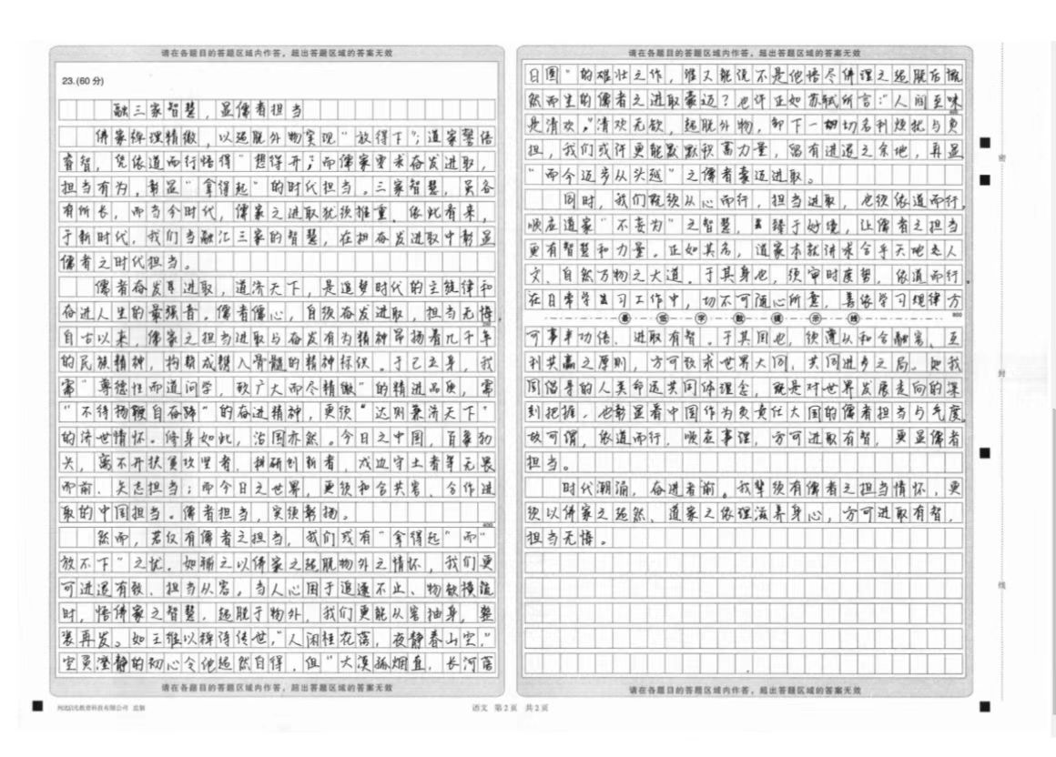1号文：56分，全文以儒家思想内涵为主，结合材料阐释深刻，并关联其他两家思想，体现各有所长互为补充，整体思考三者关系，有主有次，思辨性非常强，此为全文亮点。全文论证思路严谨，脉络清楚，逻辑清楚，思想深刻。有青年意识，符合青年积极进取的精神风貌。语言流畅，卷面美观。

2号文
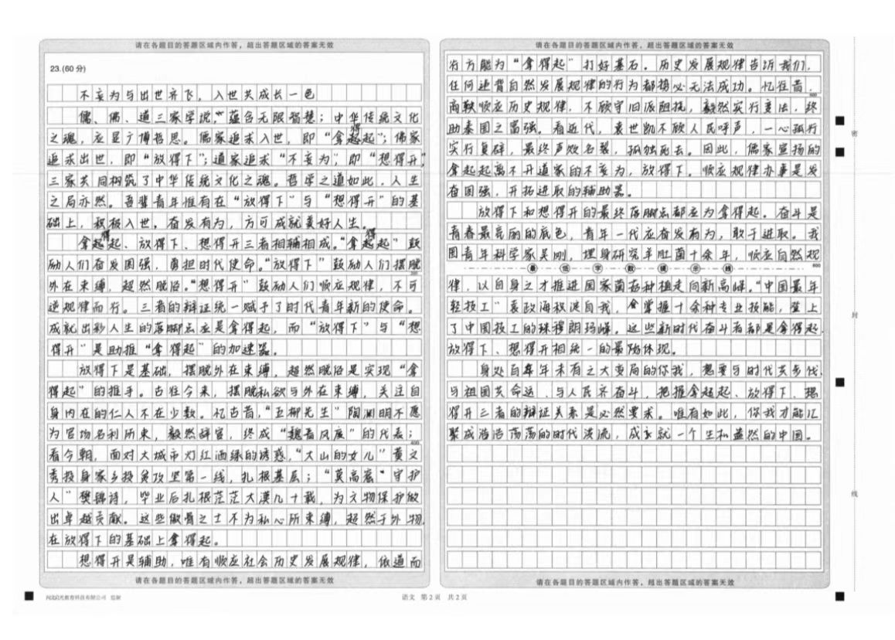
2号文：55分，能够结合材料，精准理解材料，对儒、道、佛三家内涵理解准确且深刻，对三者关系阐述得比较准确，且有深刻的思辨性。结构完整，语言流畅。具有青年意识、时代意识，体现青年的家国情怀。

3号文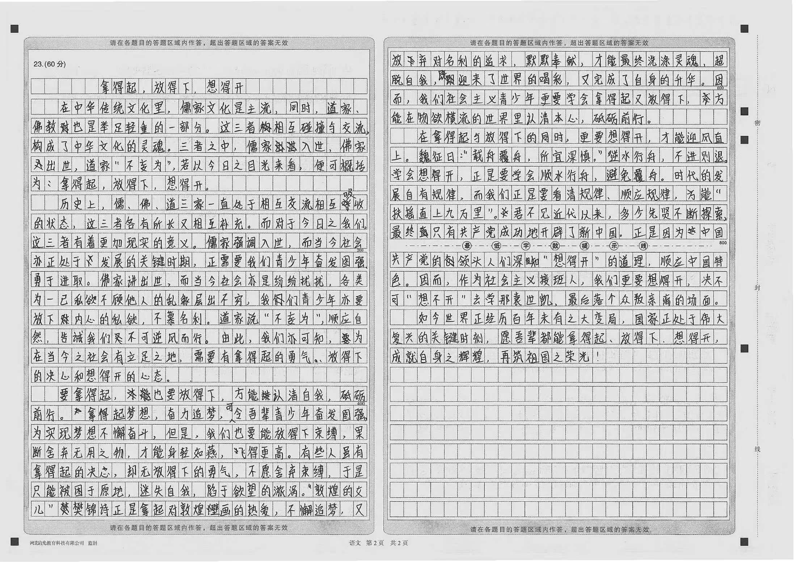
3号文：50分，紧扣材料，能正确阐释三家的思想概念内涵，对三者的关系有所论证，举例恰当，引用合适，有青年身份意识。

4号文
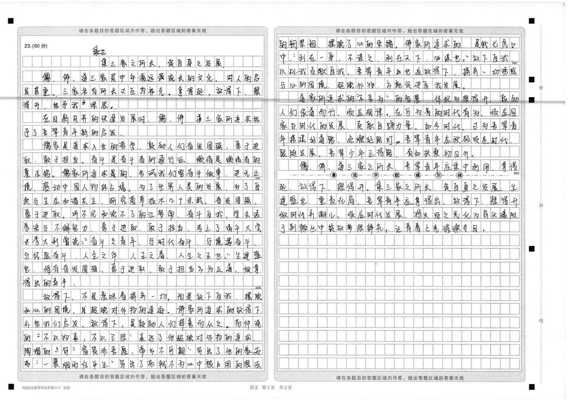
4号文：48分，结合材料，对三家思想的概念阐释清楚正确，但三者的关系只在开头观点句中提到，没有深入阐述究竟如何互为补充，后文也没有详细论述，举例恰当丰富。结构完整，语言一般。还有青年意识和时代意识。

5号文
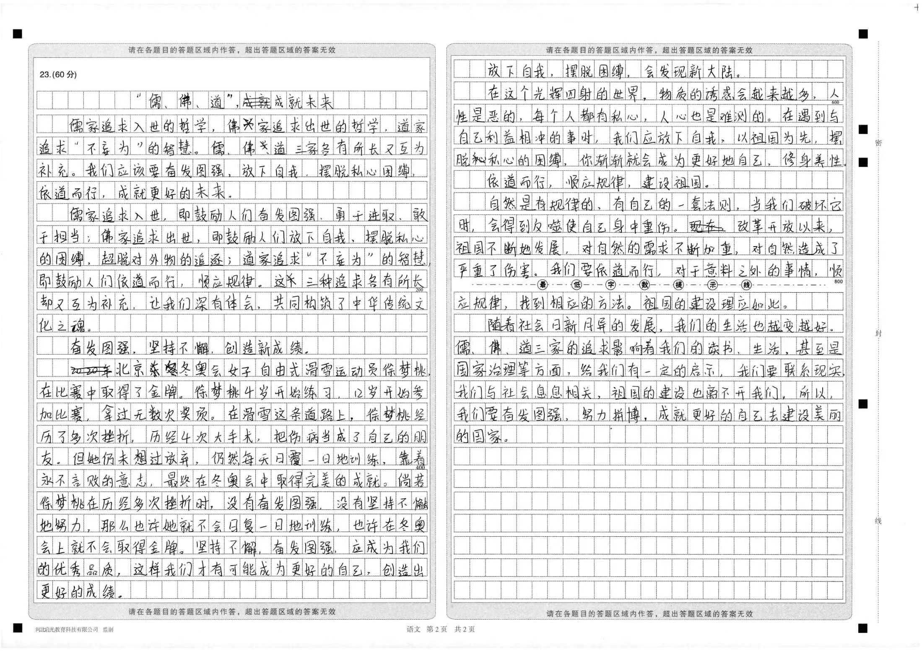
5号文：46分，结合材料，对三家思想的内涵有一定的阐释，且基本准确，但是不够深刻，比较浮于表面。第二自然段完全照抄材料，自己的思考很有限，对三者的关系阐释不够，只是表面提及。青年意识和时代意识不够明显。

6号文

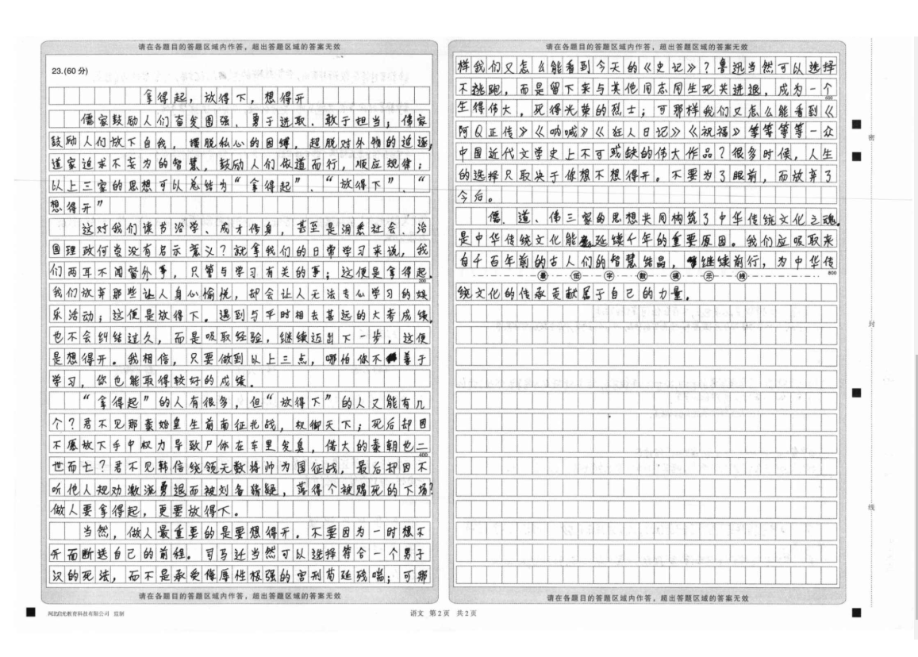
6号文：45分，基本全面理解材料，且对三者关系有一定的阐释，但是对内涵解读不够深刻，对关系的把握还有欠缺，字数刚好达标，内容整体看来比较表面化。

7号文

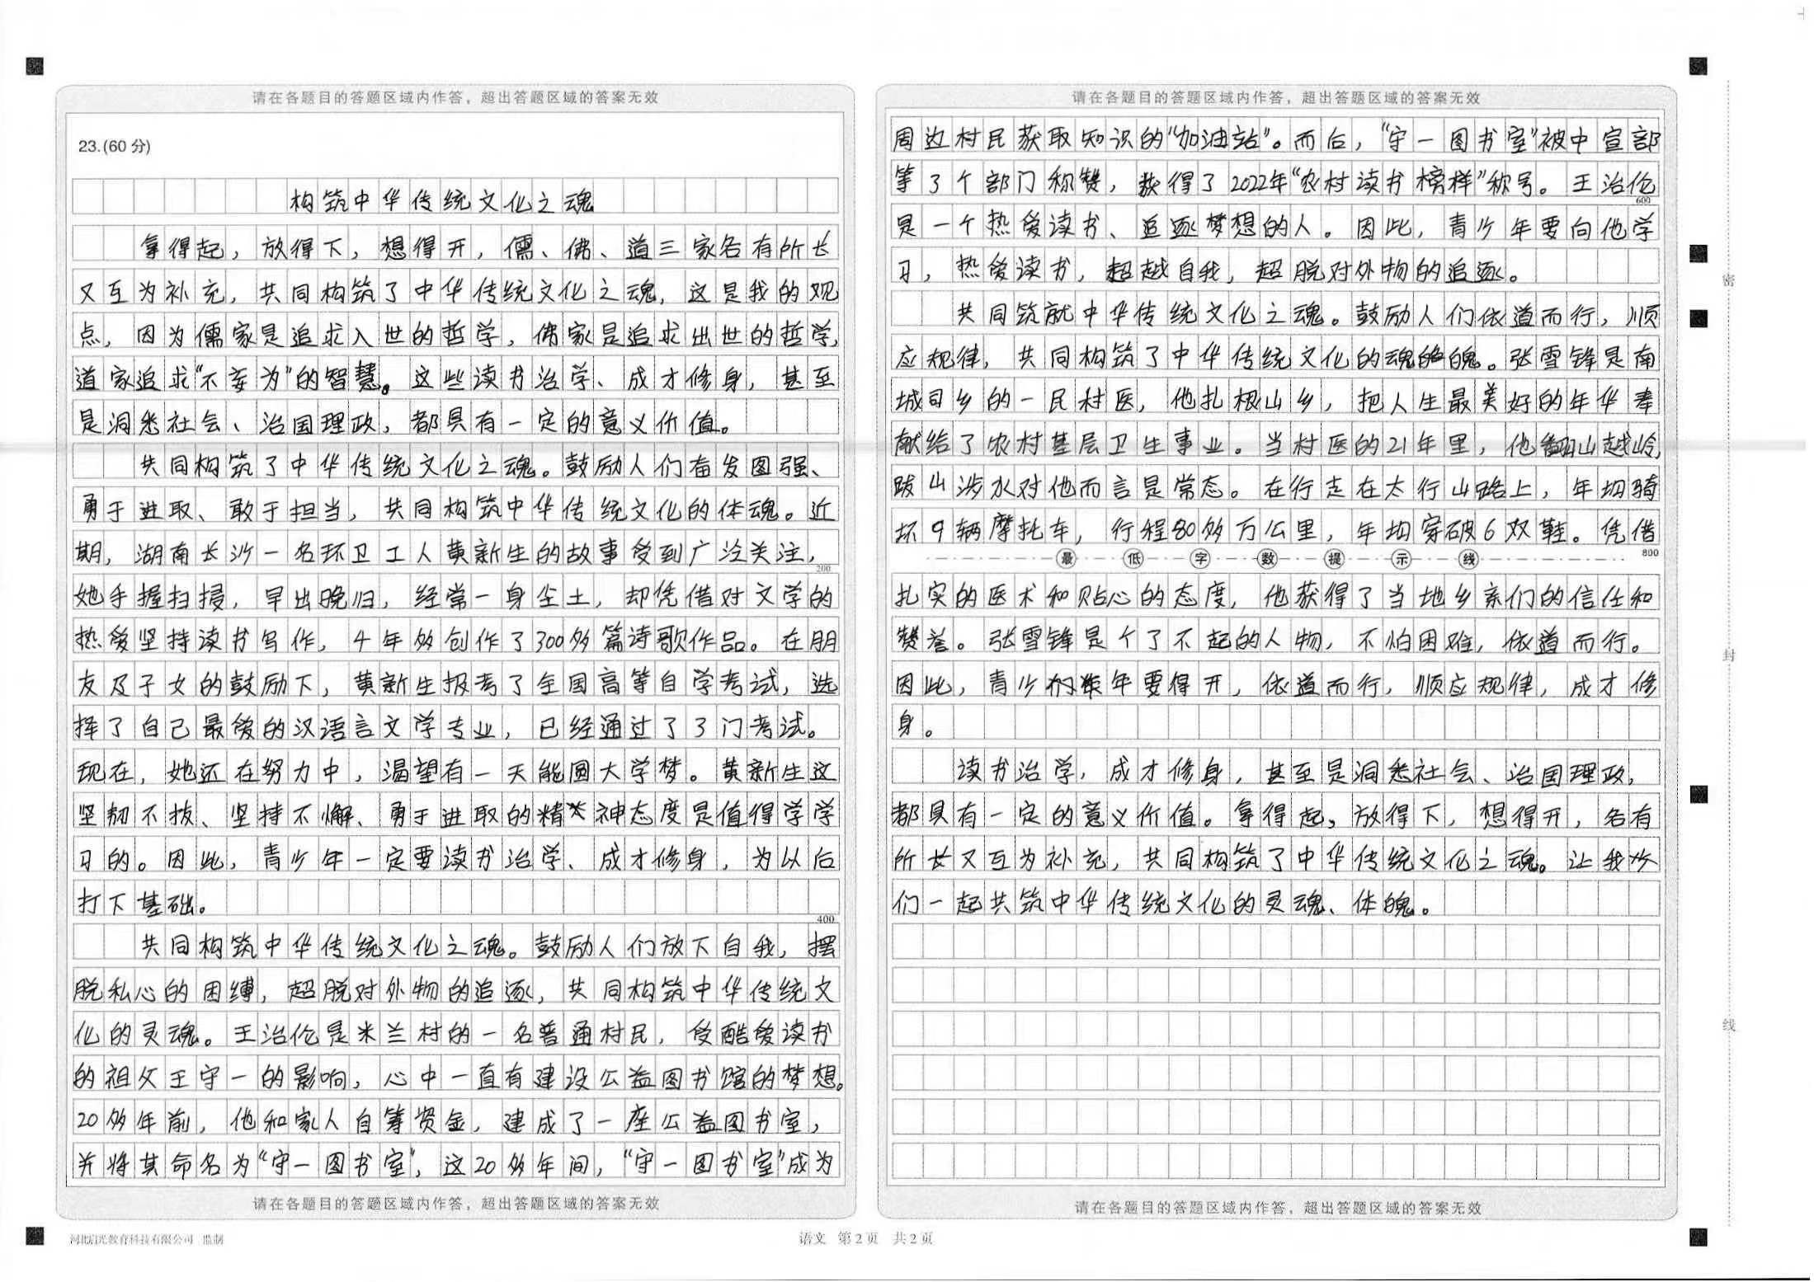

7号文：41分，对三家的概念有一点点阐释，但不够准确，且对佛、道两家的启示意义理解是错误的，所举的例子不符合材料的涵义。只在观点句中提到互补，没有在行文中对三者关系进行论述。只是泛泛谈及中国传统文化，缺乏青年意识和时代意识。

8号文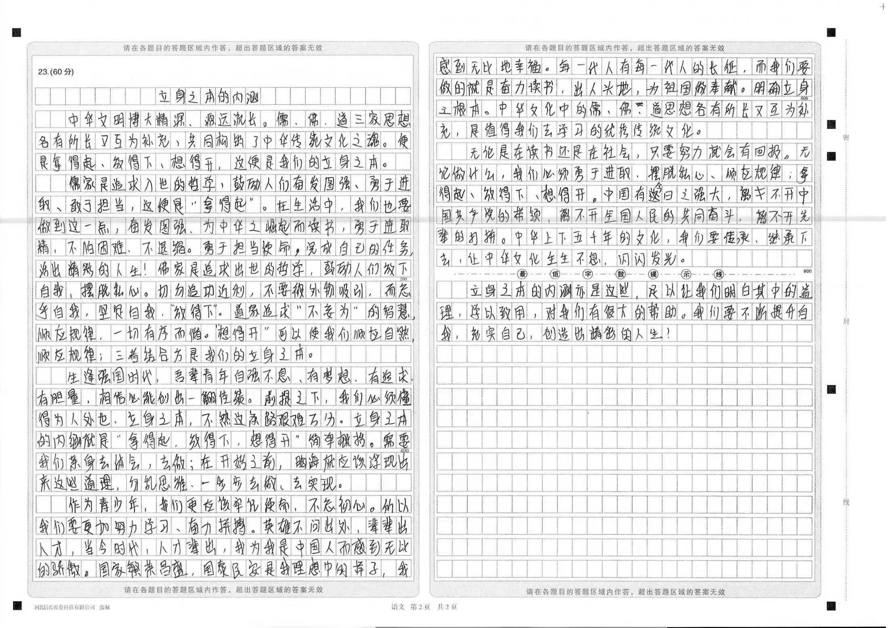
8号文：36分，基本结合材料，但是在第二段，把三家的思想混在一起罗列，没有分别展开论述，泛泛而谈，且不够准确。第四段开始谈启示，但也谈得很空洞，只在空喊口号，没能扣紧材料。有青年意识，但是与文章结合不够紧密。

